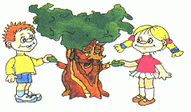
Солнечная

Девиз: Светить всегда!
Светить везде!
Природе другом быть в беде!

Радостные солнечные лучики,
Людям жизнь, здоровье вы несёте,
Пробуждаете стремленья в каждом лучшие,
Вы энергию живущим всем даёте.

Мы - как эти лучики живём!
Помощь и спасение несём!
Равнодушных в нашей группе нет,
И соперникам такой даём совет:

«Если будем вместе мы, одной семьёй,
Защитим природу, дом родной.
Если будут все экологи дружить,
Будем мы в прекрасном мире жить».

игровой номер 7bio90

Наши координаты:

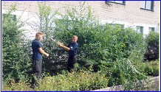
632331
Новосибирская область
город Барабинск
ул. Деповская, 15
МОУ СОШ № 48

email: bar_48@ngs.ru

телефон: 8-383- 61-24-384

